SISTEMA DE NOMINAS

Empresa Consulting S.A

Edwin Chacón – 3090-13-20597

Análisis de sistemas II

**Manual de usuario**

Contenido

Introducción 1

Instalación 2

1. Instalando la base de datos - MySQL 2

Proceso de instalación de MySQL 4

Configuración de MySQL 8

Conectarnos a MySQL server desde MySQL Workbench 12

Catálogos del sistema 14

Empresas 14

Departamentos 15

Nominas 15

Periodos 16

Movimientos 16

Movimientos de tipo Automático y con % sobre base 17

Movimientos automáticos de monto fijo 17

Movimientos de monto fijo que no son automáticos 18

Movimientos que no son automáticos ni son % sobre base y tampoco son monto fijo 18

Movimientos que son % sobre base, pero no son automáticos ni monto fijo 19

Empleados 19

Procesos 20

Ingreso de movimientos 20

Carga masiva de descuentos de asociación 21

Formato del archivo. 21

Generación de nomina 22

Reportes a Excel 22

Reporte de nomina 22

Listado de empleados 23

Reportes a Pdf 23

Listado de cumpleaños 23

Descuentos por empleado 24

Libro de salarios 25

Conclusión 26

# Introducción

La presente guía, detalla el uso adecuado del sistema de nóminas, se define la forma en la que opera el sistema y el orden de creación de cada caso de uso, la finalidad es brindar al usuario el manual con el cual puede utilizar de manera eficiente el sistema.

# Instalación

## Instalando la base de datos - MySQL

Lo primero que tendremos que hacer por supuesto, es instalar la herramienta principal, el motor de bases de datos y también vamos a provechar para instalar el cliente para la gestión de las bases de datos. Para descargarlo tendremos que dirigirnos a [su sitio web oficial](https://dev.mysql.com/downloads/mysql/), y en su página principal, pulsamos sobre “MySQL Comunnity Server”.

[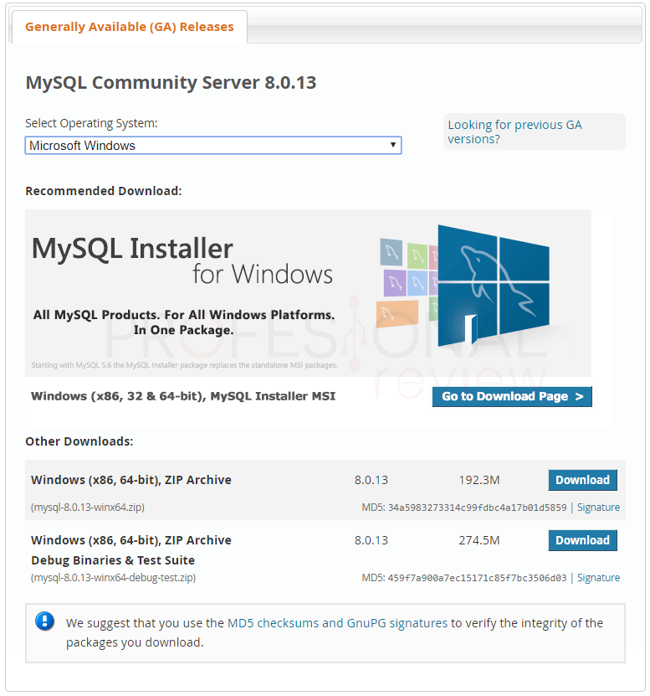](https://www.profesionalreview.com/wp-content/uploads/2018/12/instalar-mysql-en-windows-10-paso-01.png)En cualquier caso, tendremos que dirigirnos a la zona inferior de la nueva página y seleccionar la plataforma en la que deseamos instar MySQL. Por supuesto, será en Windows. Luego, tendremos que pulsar sobre la opción principal de “MySQL Installer for Windows”

Este procedimiento será idéntico en cualquiera de los sistemas operativos que tengamos. Ahora tendremos una página muy similar a la anterior en donde tendremos que seleccionar de nuevo el tipo de sistema que tenemos y pulsaremos sobre “**Windows (x86, 32-bit), MSI Installer**”. La diferencia entre las dos versiones que hay es que en una descargaremos los ficheros desde Internet durante la instalación, y la otra será el paquete completo.

[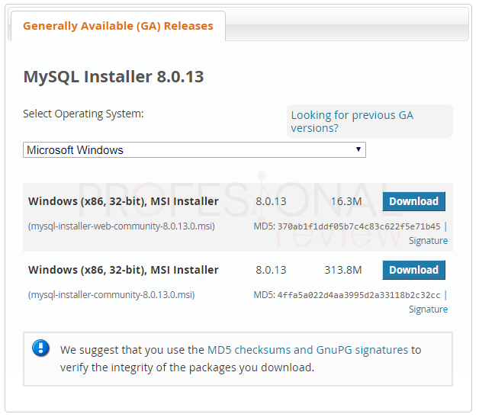](https://www.profesionalreview.com/wp-content/uploads/2018/12/instalar-mysql-en-windows-10-paso-02.png)

La versión que nosotros vamos a descargar e instalar es la más actual, siendo la 8.0.13.

Antes de comenzar la descarga, nos aparecerá una página para que nos suscribamos o iniciemos sesión, en principio no es necesario de hacer esto, por lo que vamos al enlace de la zona inferior y pulsamos sobre él.

### Proceso de instalación de MySQL

Antes del proceso de instalación, recomendamos tener nuestro sistema operativo, sea el que sea, actualizado, para evitar errores de última hora.

[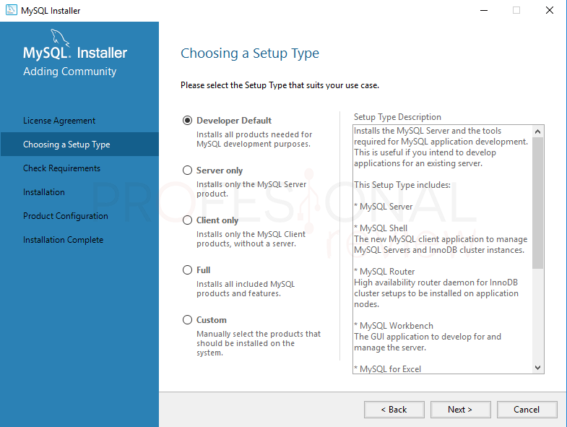](https://www.profesionalreview.com/wp-content/uploads/2018/12/instalar-mysql-en-windows-10-paso-03.png)Una vez descargado el paquete, procedemos a su ejecución, para que dé comienzo el asistente de instalación. Como queremos instalar tanto el Server como el Workbench, podremos optar por dos posibilidades. Pulsar sobre “Developer Default” que instalará automáticamente todo lo necesario para la creación y gestión de bases de datos. Para usuario que estén comenzando, recomendamos esta opción, ya que instalara MySQL de forma completa con información extra y todo tipo de soporte disponible.

Si le damos a la opción de “**Custom**” tendremos bastantes opciones parar elegir. Esta opción está dirigida a **usuarios que ya cuenta con experiencia trabajando** en otros gestores de bases de datos. Vamos a ver un poco las opciones principales de instalación:

* **MySQL Servers**: esta será la herramienta principal y básica si deseamos utilizar nuestro equipo para convertirlo en un servidor y gestor de bases de datos. En nuestro caso vamos a instalar este paquete, para poder realizar la conexión luego mediante el cliente. Por tanto, desplegamos toda la lista del apartado, y pulsamos en la flecha para mover la opción hacia a derecha.

[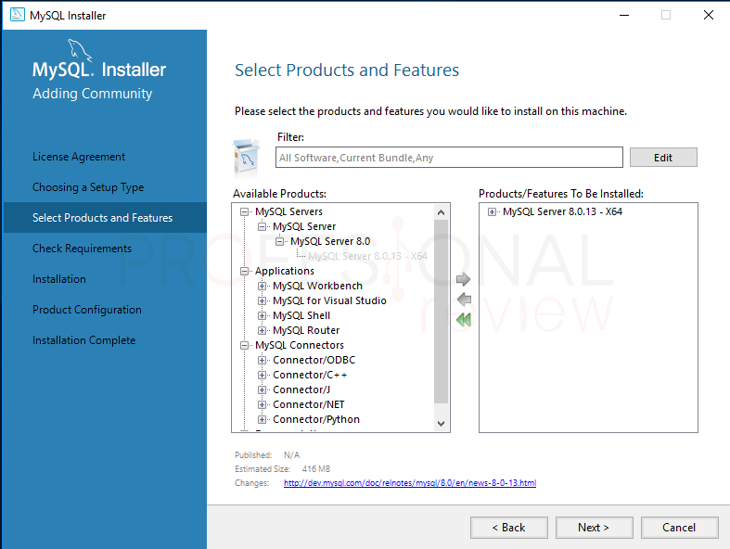](https://www.profesionalreview.com/wp-content/uploads/2018/12/instalar-mysql-en-windows-10-paso-04.png)

* [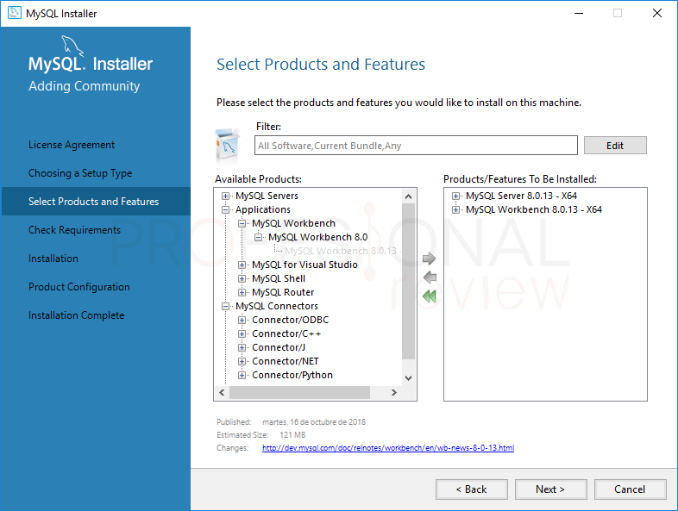](https://www.profesionalreview.com/wp-content/uploads/2018/12/instalar-mysql-en-windows-10-paso-05.png)**MySQL Workbench**: estará situada en el apartado de “**Applications**” y será nuestro cliente de MySQL. Procedemos igual que en el punto anterior.
* **MySQL Connections**: esta opción irá en función de las conexiones que nosotros queramos realizar. Según los clientes y los lenguajes de programas que vayamos a utilizar. Lo mejor será instalar todos esto paquetes por si en un futuro necesitamos alguno de ellos.

[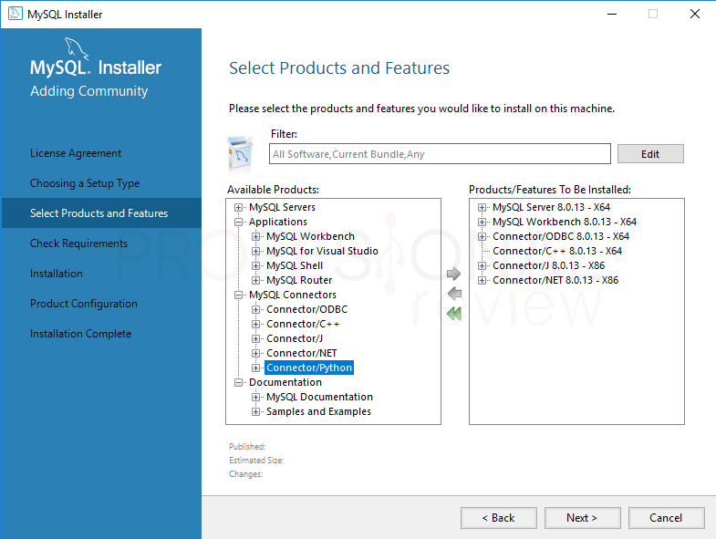](https://www.profesionalreview.com/wp-content/uploads/2018/12/instalar-mysql-en-windows-10-paso-06.png)*Para instalar la conexión a Pyton, tendremos que tener instalado el paquete correspondiente del lenguaje de programación en nuestro sistema.*

* **Documentación**: en este último apartado, podremos agregar información sobre cómo utilizar MySQL y ejemplos de ayuda.

Cuando tengamos los paquetes elegidos, tanto en el método anterior como en este pulsaremos “**Next**” y luego en la siguiente pantalla “**Execute**”. Para prácticamente todas las aplicaciones **será necesario tener el paquete de** **Microsoft Visual C++ 2015** instalado. Aunque esta se instalará automáticamente cuando el proceso comience.

[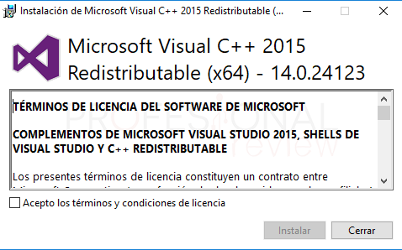](https://www.profesionalreview.com/wp-content/uploads/2018/12/instalar-mysql-en-windows-10-paso-07.png)En cualquier caso, la preparación para la instalación de paquetes comenzará hasta que nos aparezca todo como “**INSTL DONE**” Como vemos, Visual Studio no se ha instalado, y esto se debe a que también necesitamos tener el paquete de Microsoft [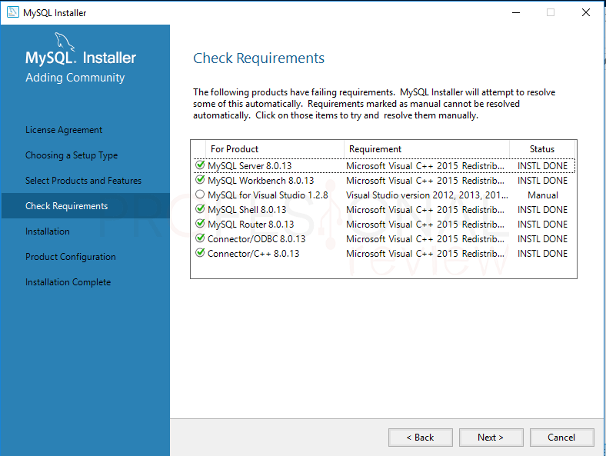](https://www.profesionalreview.com/wp-content/uploads/2018/12/instalar-mysql-en-windows-10-paso-08.png)previamente instalado en el equipo. **Pulsamos en “Next”**

[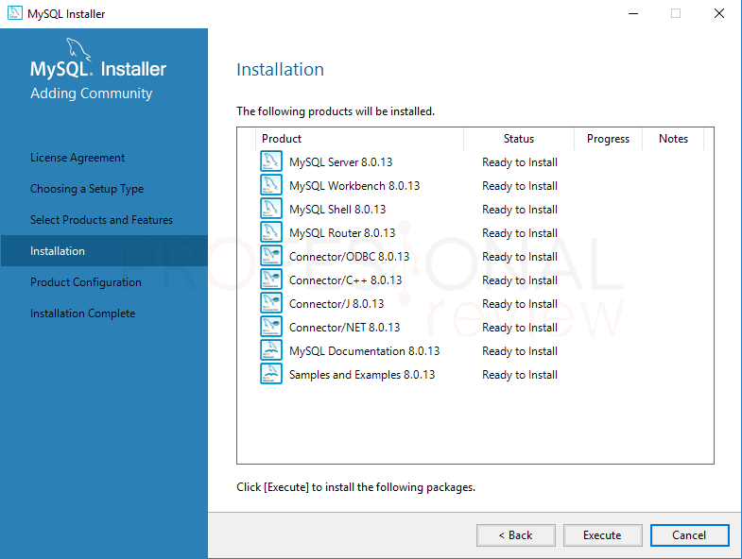](https://www.profesionalreview.com/wp-content/uploads/2018/12/instalar-mysql-en-windows-10-paso-09.png)En este siguiente paso, ya sí efectuaremos en proceso de instalación. Nos aparecerá antes un mensaje emergente en el que simplemente pulsamos en “**Yes**” para continuar. Seguidamente aparecerá una lista de os programas que se van a instalar. Nuevamente pulsamos en “**Execute**”

### Configuración de MySQL

[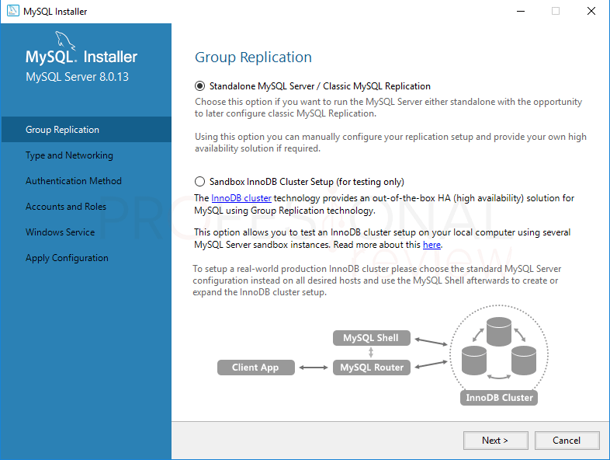](https://www.profesionalreview.com/wp-content/uploads/2018/12/instalar-mysql-en-windows-10-paso-10.png)Finalizada la instalación de los módulos será turno de proceder a una configuración inicial antes de ejecutar los correspondientes servicios. Pulsamos “**Next**” y elegimos la primera opción “**Standalone MySQL Server/Classic MySQL Replication**”

La siguiente pantalla es importante, ya que necesitaremos configurar algunos parámetros como el tipo de equipo que tendremos para SQL, además de protocolos y puertos TCP por donde se efectuarán las conexiones remotas al servidor SQL.

Para la configuración de tipo de ordenador tendremos tres opciones distintas:

* **Development Computer**: Está orientado a ser un equipo en el que está instalado el servidor SQL, pero también el cliente para las consultas de bases de datos. Si nuestro equipo es doméstico y trabajamos de forma normal en él está será la opción que debemos elegir.
* **Server Computer**: esta segunda opción será orientada a ordenadores utilizados para funciones de servidor, por ejemplo, servidor web con bases de datos.
* **Dedicated Computer**: la tercera opción es par el caso en que queremos crear un equipo solo y exclusivamente orientado a bases de datos. Por ejemplo, una máquina virtual en la que se almacenen nuestras bases de datos.

La siguiente opción que tendremos que elegir es la del puerto TCP que utilizaremos para conexiones remotas. Por defecto es el 3306. La opción que marquemos aquí será el puerto que tendremos que abrir en nuestro router para establecer las conexiones remotas.

[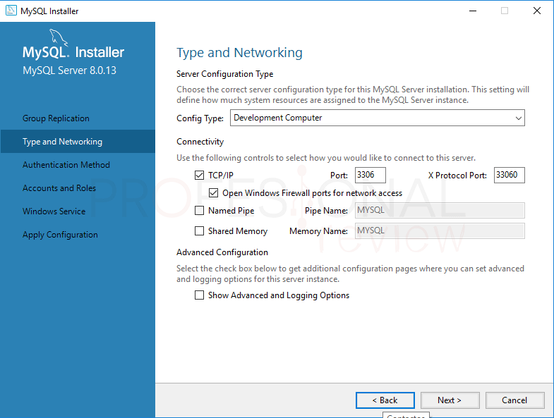](https://www.profesionalreview.com/wp-content/uploads/2018/12/instalar-mysql-en-windows-10-paso-11.png)El resto de opciones recomendamos dejarlas por defectos tal y como están.

A continuación, debemos elegir la contraseña para conectarnos en el servidor SQL. Esta configuración la podremos modificar en cualquier momento desde el propio servidor. **No será necesario definir un usuario específico para administrar la base de datos**, ya que por defeco será el usuario root.

[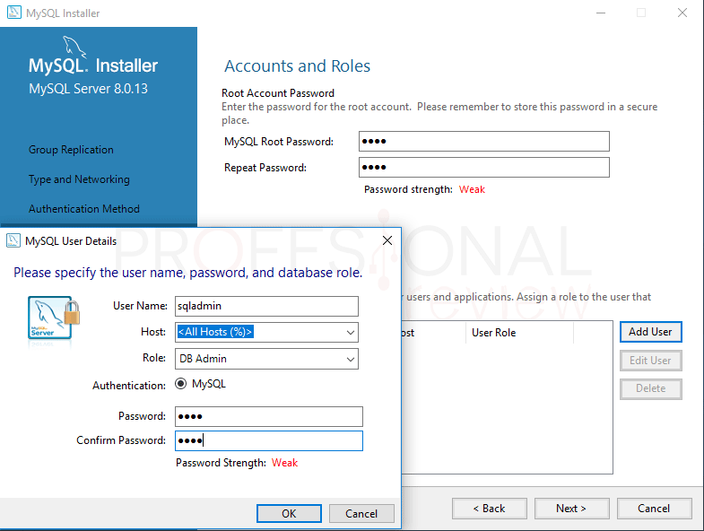](https://www.profesionalreview.com/wp-content/uploads/2018/12/instalar-mysql-en-windows-10-paso-12.png)

Finalmente configuraremos el **nombre del servicio para MySQL** y las preferencias generales en cuando a inicio del demonio y el uso de cuentas de usuario.

[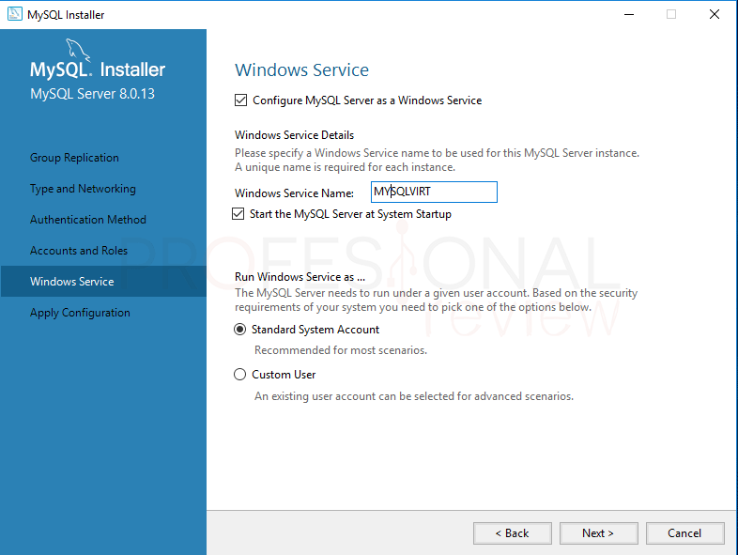](https://www.profesionalreview.com/wp-content/uploads/2018/12/instalar-mysql-en-windows-10-paso-13.png)

Para finalizar, en la última pantalla pulsamos en “**Execute**” para ejecutar las acciones y activar los servicios correspondientes en el sistema. Todo debería de haberse completado correctamente. **En caso de no ser así**, veremos una x roja en el elemento de la lista y **tendremos que ver el log de error** para saber más información acerca de este.

[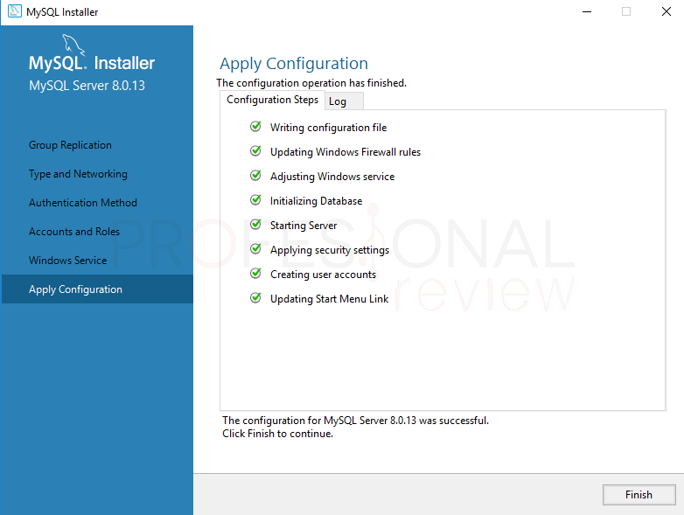](https://www.profesionalreview.com/wp-content/uploads/2018/12/instalar-mysql-en-windows-10-paso-14.png)

Si hemos instalado otros **elementos extras como los ejemplos**, también **necesitaremos configurarlos.** Lo único que tendremos que hacer será conectar con el servidor mediante el **usuario root y la contraseña que hayamos definido anteriormente**

[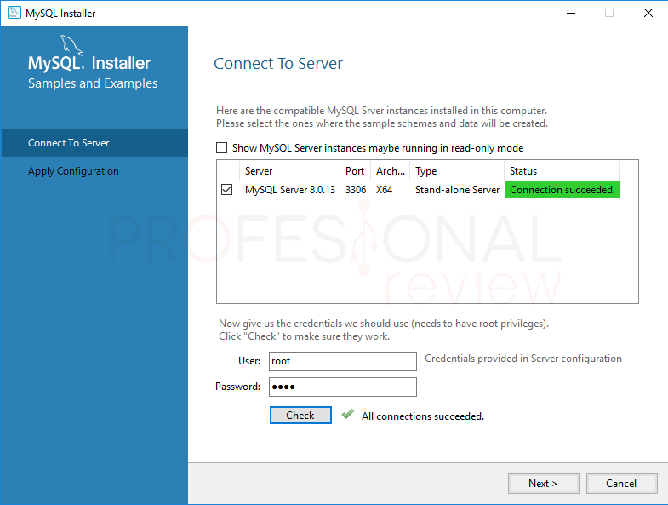](https://www.profesionalreview.com/wp-content/uploads/2018/12/instalar-mysql-en-windows-10-paso-15.png)De esta forma habremos finalizado el proceso para instalar MySQL

### Conectarnos a MySQL server desde MySQL Workbench

Si durante el proceso hemos instalado el cliente gráfico **MySQL Workbench**, se nos abrirá automáticamente tras la instalación para poder conectarnos a un servidor.

Por defecto, nos aparecerá el enlace de conexión a nuestro propio equipo en donde tendremos instalado el server. Vamos a suponer que no tenemos creada ninguna conexión, así veremos cómo configurar una.

[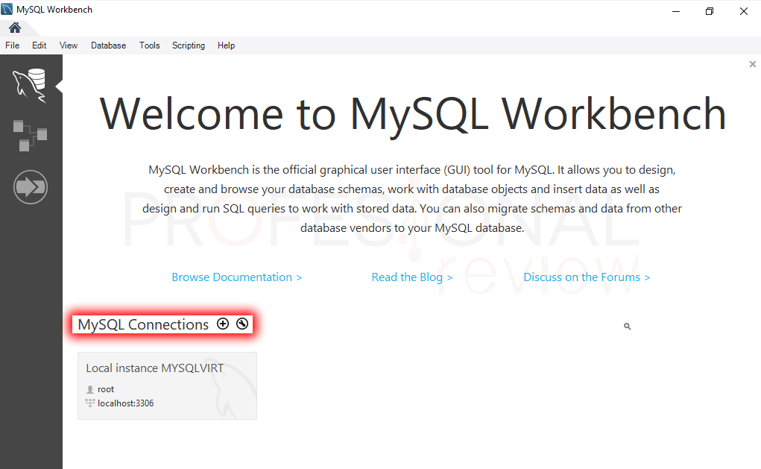](https://www.profesionalreview.com/wp-content/uploads/2018/12/instalar-mysql-en-windows-10-paso-16.png)Lo primero que tendremos que hacer es pulsar sobre el botón **“+”** de “**MySQL Connections**”

Ahora en la ventana que se nos abre tendremos que colocar los siguientes parámetros:

* Un nombre para la conexión. El que queramos.
* Elegir como protocolo estándar, el **TCP/IP**.
* En “**hostname**” tendremos que colocar la dirección IP del servidor. Si es nuestro propio equipo la IP debe ser **0.0.1.** Pero estamos en una red local, será la dirección IP que tenga asignada en su tarjeta de red. Si es una conexión remota necesitaremos saber la dirección externa del de la conexión.
* **Puerto de conexión**: colocamos el que hayamos configurado anteriormente.
* **Nombre de usuario**: en nuestro caso podríamos colocar root o el que configuramos anteriormente

[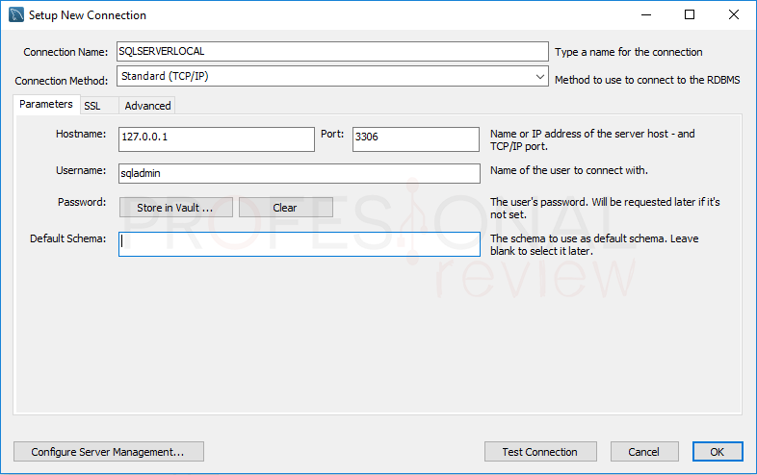](https://www.profesionalreview.com/wp-content/uploads/2018/12/instalar-mysql-en-windows-10-paso-17.png)Cuando este todo, pulsamos en “**OK**” o en “**Test connection**” para comprobar si la conexión es correcta. Nos pedirá la clave y todo debería de ir correctamente.

[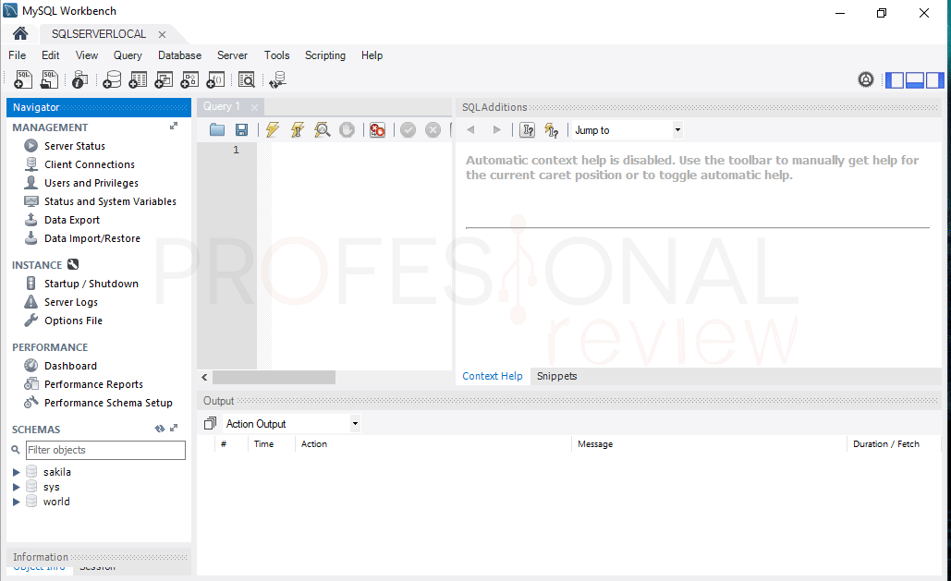](https://www.profesionalreview.com/wp-content/uploads/2018/12/instalar-mysql-en-windows-10-paso-19.png)[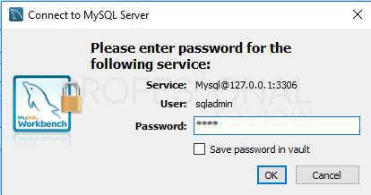](https://www.profesionalreview.com/wp-content/uploads/2018/12/instalar-mysql-en-windows-10-paso-18.png)En la ventana principal de **MySQL Workbench aparecerá la nueva conexión creada** para poder conectarnos con un solo clic. De esta forma ya estaremos dentro del entorno de gestión de bases de datos de MySQL.

## Instalación de la aplicación

Descargar la aplicación desde la siguiente ruta

<https://github.com/DigyFenix/AnalisisII/blob/master/Fase%20Implementacion/Proyecto.zip>

Nota: dar clic en el botón **Download**, esto descargara un archivo ZIP.

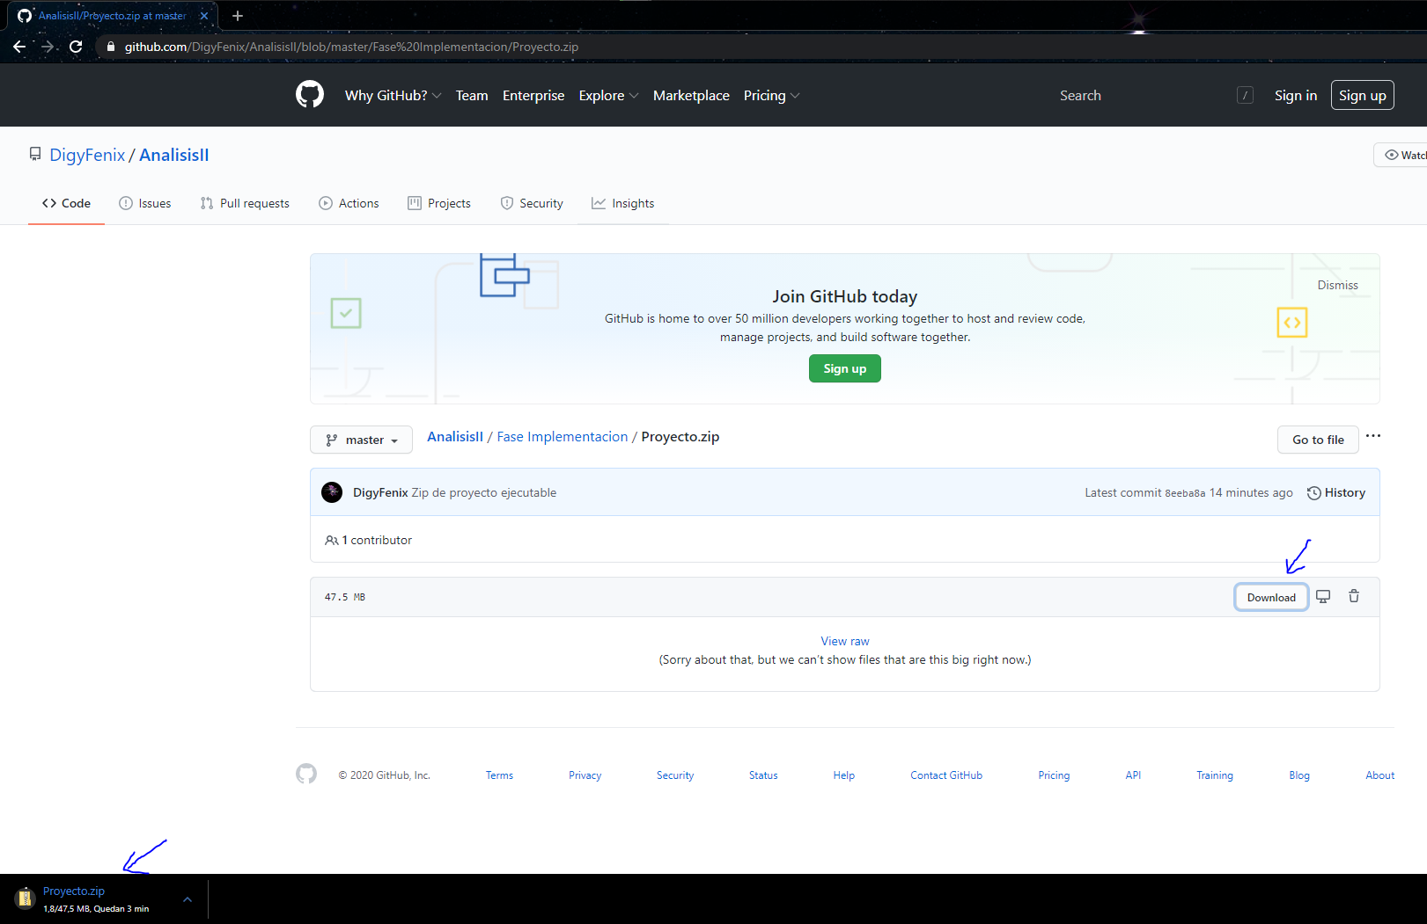

Luego descomprimir el contenido del zip y ese contenido pegarlo en la carpeta compartida del servidor.

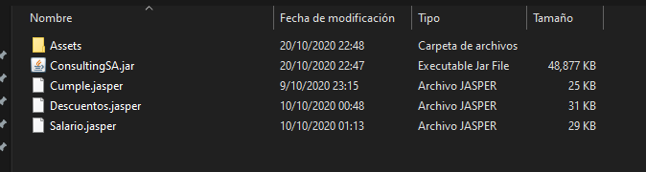

Seguidamente dentro del servidor compartir la carpeta en la que se pegó el proyecto.

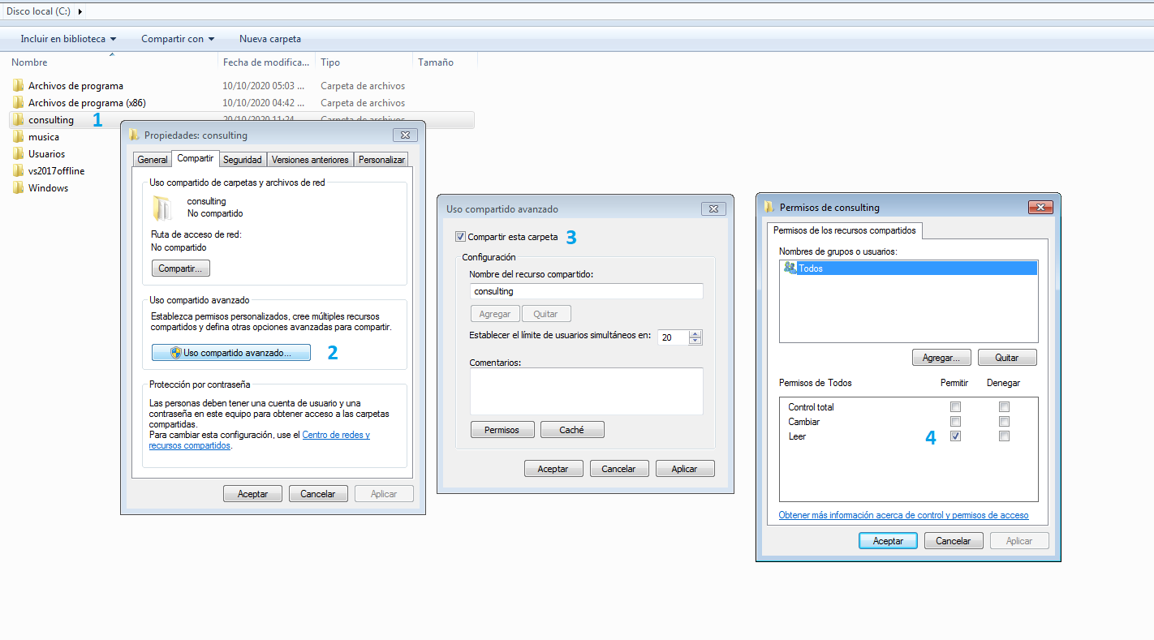

Desde las computadoras cliente deberían poder acceder a dicha carpeta

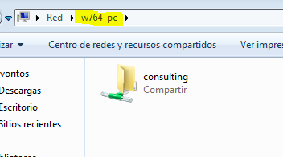

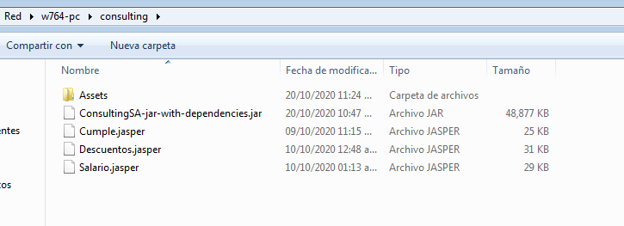

# Catálogos del sistema

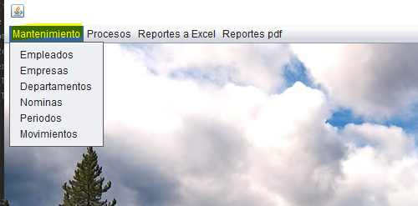Dentro del sistema en el menú de Mantenimiento encontrara los catálogos con los cuales el sistema funcionara. A continuación, se detalle el orden adecuado del ingreso de la información en este menú.

## Empresas

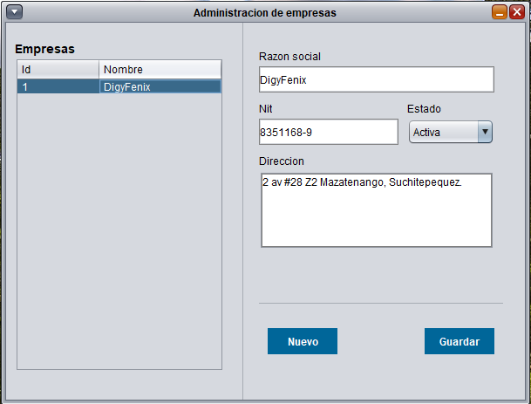Información de la(s) empresa(s) que se desean administrar.

## Departamentos

Información de los departamentos con los que cuenta la empresa, por ejemplo: Finanzas, logística, cabe destacar que, a pesar de ser un sistema de nóminas, en los departamentos se puede ingresar la cuenta contable del departamento para la posterior integración con el sistema de contabilidad.

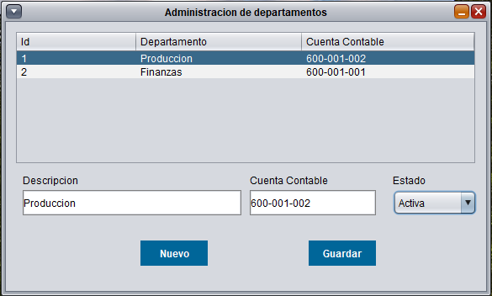

## Nominas

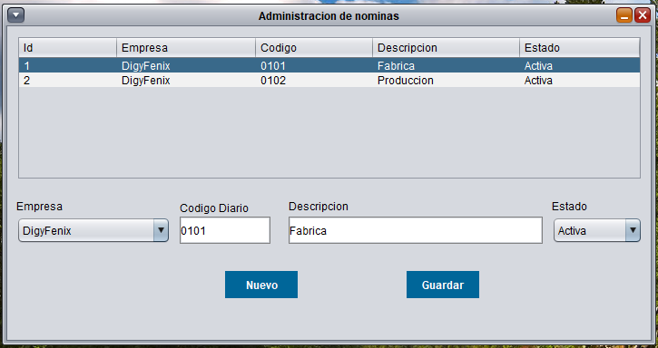Información de las distintas nominas con las que cuenta la empresa.

## Periodos

Información de los periodos según las distintas nóminas, en estos periodos son en los que definimos los limites de las fechas con las cuales el sistema calculara la nómina.

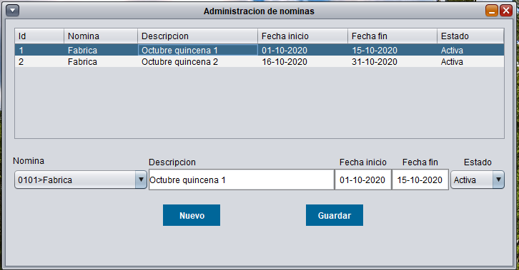

## Movimientos

Son todos los tipos de movimientos ya se de ingreso o egreso que se pueden calcular en la nómina, esta información es muy importante ya que en ella se define como se calcula cada movimiento en la nómina, cada movimiento tiene la opción de definirlo como Ingreso o Egreso, si es Ingreso el monto en la nómina se genera en positivo esto es un saldo a favor del empleado, si es Egreso el monto en la nómina se genera como negativo esto es un descuento para el empleado, a continuación, se detallan los tipos de cálculo.

Es importante que los movimientos que sean automáticos se ingresen con montos mensuales, ya que al calcular el monto del movimiento se divide entre 2 por ser un sistema de calculo quincenal.

### Movimientos de tipo Automático y con % sobre base

Este tipo de movimiento se calcula e la siguiente manera, se obtiene el monto total generado del sueldo base del empleado y ese monto se multiplica por la mitad del monto de este movimiento (esto debido a que la nómina es quincenal).

Ejemplo: si el empleado gano 1440 de sueldo base y el movimiento es de un monto de 0.0483 entonces, 1440*(0.0483/2) = 34.776.

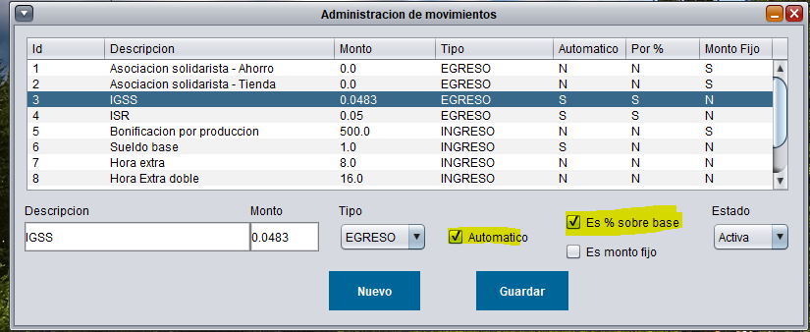

### Movimientos automáticos de monto fijo

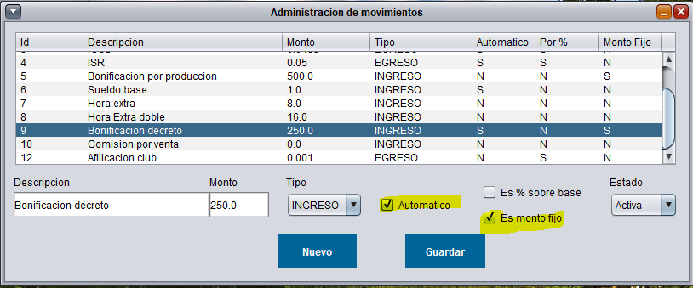Para el cálculo de estos movimientos la nomina obtiene el valor del monto del movimiento y lo divide entre 2. Ejemplo: si el monto es 250 entonces 250/2 = 125.

### Movimientos de monto fijo que no son automáticos

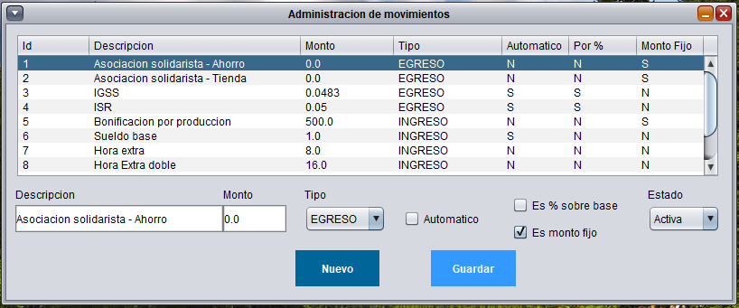Para este tipo de movimiento se obtiene el valor ingresado del movimiento y ese valor es el que se agrega a la nómina sin ningún tipo de cálculo.

### Movimientos que no son automáticos ni son % sobre base y tampoco son monto fijo

Para este tipo de movimientos la nomina obtiene el monto ingresado del movimiento y la cantidad y multiplica estos 2 factores y ese resultado es el que se agrega a la nómina.

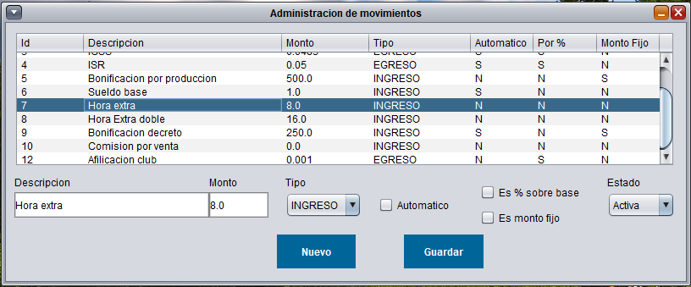

### Movimientos que son % sobre base, pero no son automáticos ni monto fijo

Se obtiene el monto total generado del sueldo base del empleado y ese monto se multiplica por el monto de este movimiento, pero se calcula únicamente si el movimiento se le agrego al empleado en la pantalla de movimientos.

Ejemplo: si el empleado gano 1440 de sueldo base y el movimiento es de un monto de 0.0483 entonces, 1440*(0.001) = 1.44.

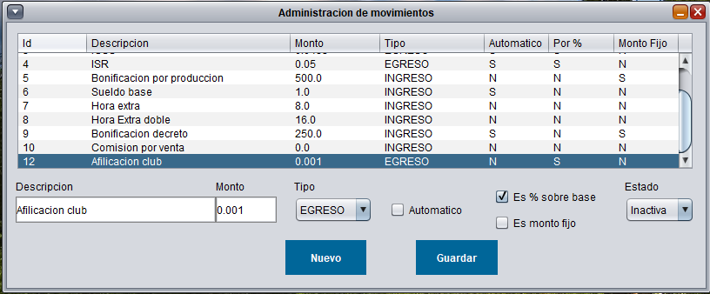Un ejemplo de este movimiento podría ser una membresía del club la cual solo se sobra si el empleado realizo el uso de los servicios del club.

## Empleados

Información de los empleados de la empresa

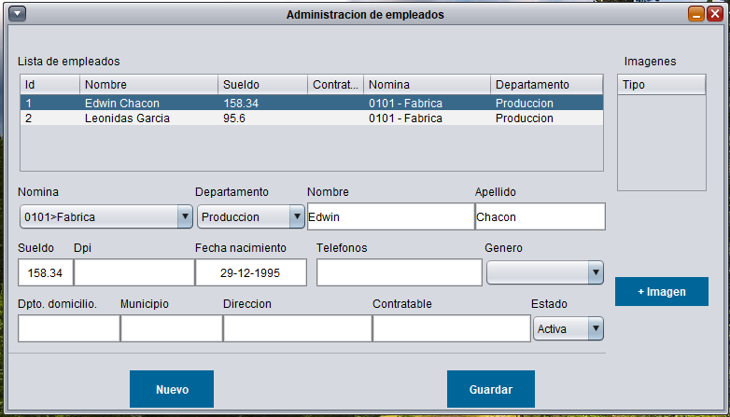

# Procesos

## Ingreso de movimientos

En esta pantalla se ingresan los movimientos que no son automáticos y que no son % sobre base, estos movimientos son según el empleado y deben ingresarse en una fecha que este dentro del rango de periodo de la quincena.

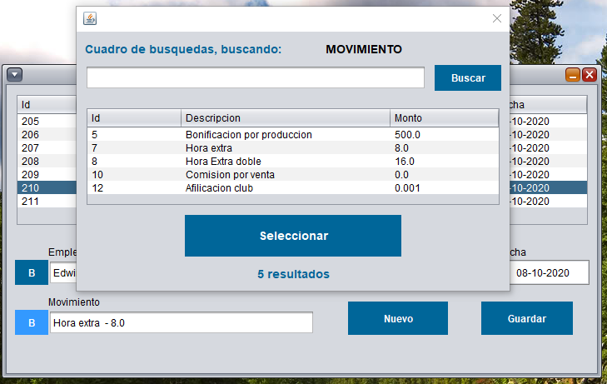

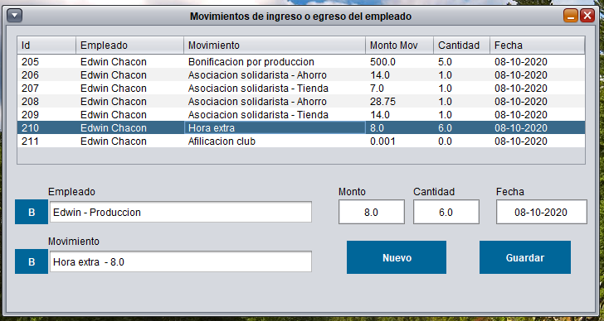

## Carga masiva de descuentos de asociación

En esta pantalla se puede insertar de manera masiva los descuentos que provienen de la asociación, tales como Ahorro y Tienda, se adjunta el formato que debe tener el archivo de Excel, adicional se hace la observación que dentro de la opción de Reportes a Excel se encuentra el reporte de empleados, el cual puede servir para crear el formato.

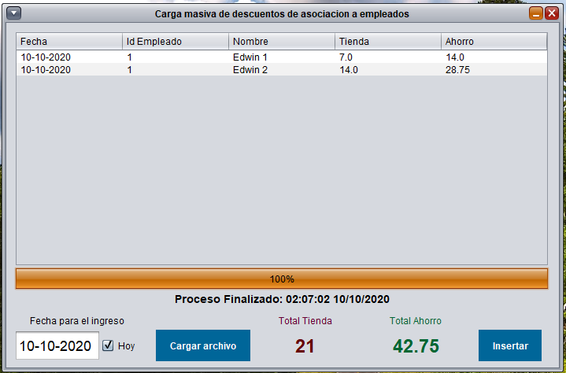

### Formato del archivo.

## Generación de nomina

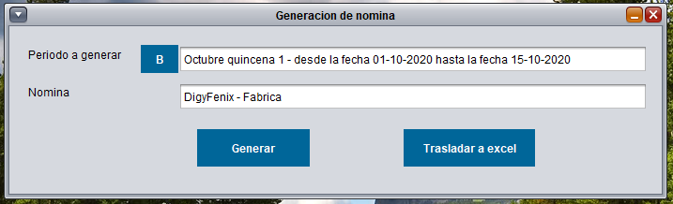Para la generación de nómina únicamente se debe seleccionar el periodo (el periodo ya contiene el id de la nómina) y posteriormente dar clic en generar, Nota, la generación de nómina elimina los datos que de generaciones anteriores de ese periodo y luego inserta los nuevos.

Luego de generar se puede trasladar la información a Excel.

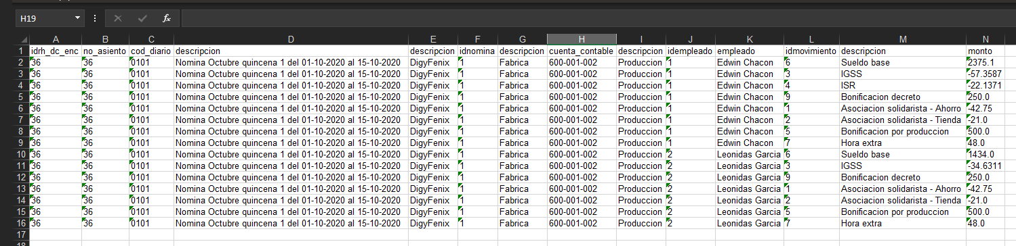

# Reportes a Excel

## Reporte de nomina

Únicamente seleccionar el periodo y luego puede trasladar a Excel, se trasladan los datos que ya hayan sido generados según ese periodo.

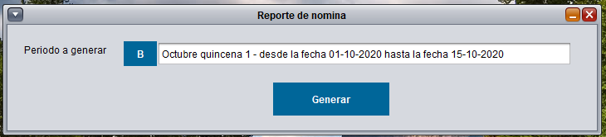

## Listado de empleados

Traslada a Excel los empleados según la nómina seleccionada

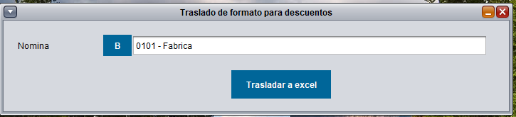

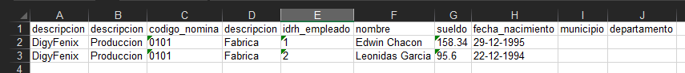

# Reportes a Pdf

## Listado de cumpleaños

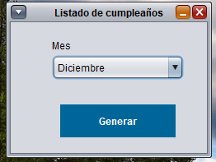Únicamente seleccionar el mes y generar el reporte de cumpleañeros de ese mes.

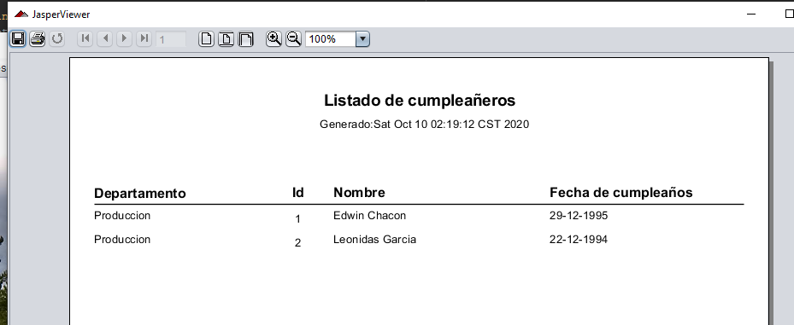

## Descuentos por empleado

Seleccionar el periodo y generar el reporte de egresos de ese periodo según la nomina generada.

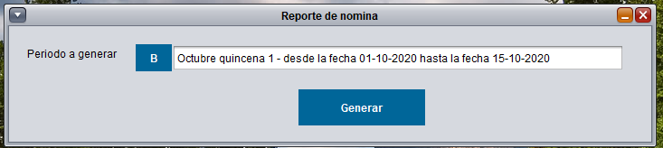

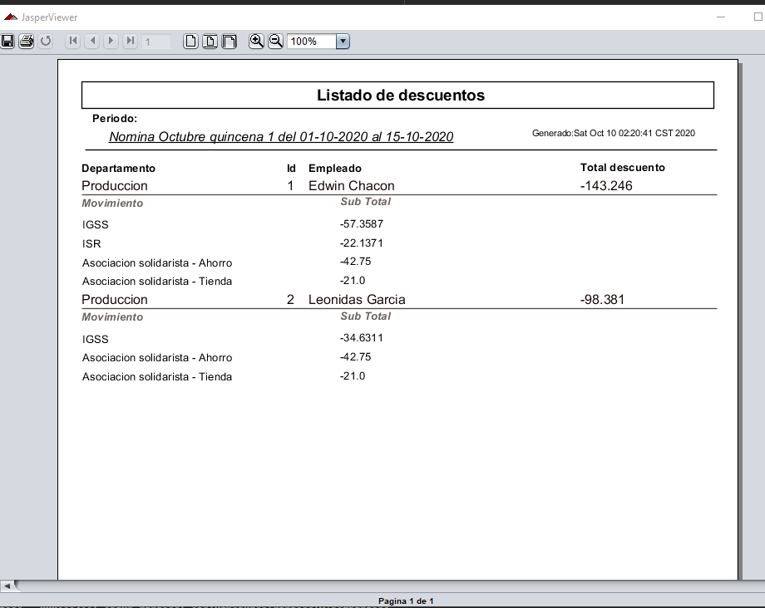

## Libro de salarios

Únicamente seleccionar el periodo y generar el reporte de libro de salarios.

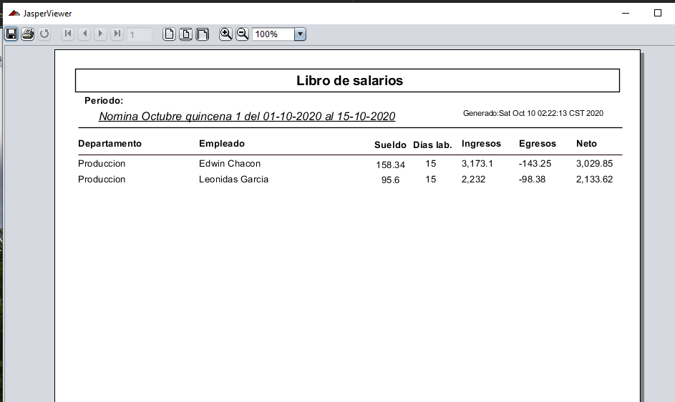

# Conclusión

Fue un proyecto de mucho aprendizaje personal respecto a la metodología de crear software para la vida real y con métricas de calidad, agradezco a Ing. Atilio Cifuentes por los conocimientos compartidos durante el curso y a mi supervisor de SQA Oscar García por su colaboración en el aseguramiento de la calidad del sistema.

Att. Edwin Chacón

Mazatenango, octubre 2020.